Конспект по рисованию «Грачи прилетели»
Взрослый: Какой теме посвящена эта неделя? (весна). Верно, вчера мы с тобой начали изучать весну. О чем мы говорили? (о весенних признаках, о перелетных птицах). Правильно! И сегодня мы продолжим говорить о птицах. Точнее об одной из них. Отгадай загадку:

Всех перелётных птиц черней
Чистит пашню от червей
Взад-вперед по пашне вскачь
А зовется птица ... (грач)

Взрослый: Правильно, мы с тобой вчера говорили о грачах и давай вспомним, что мы знаем об этих птицах? (Грачи — это перелетные птицы, они проводят зиму в южных краях. Весной они возвращаются первыми)
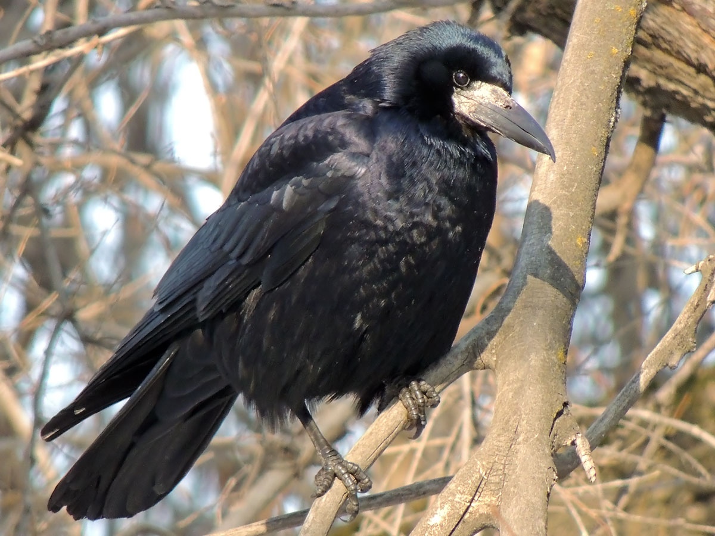
Взрослый: Посмотри на картинку и я дополню твой рассказ.
Эти птицы питаются червями, личинками, семенами растений. Грач похож на ворону, у него толстый большой клюв. Свое гнездо грач делает из тонких прутиков и соломы на самой верхушке дерева. Грачи выводят своих птенцов раньше, чем другие птицы. Грачи приносят большую пользу людям, потому что уничтожают вредителей посевов.
Чтение стихотворения Кропотина Андрея Владимировича
Если в поле ходит грач –
В урожае жди удач!
Он съедает всех знакомых
Агрономам насекомых,
Даже злостного пока
Колорадского жука!..
От грача не скрыться в норке
Листовёрту с плодожоркой,
Встрече с ним не будет рад
Очень вредный шелкопряд...
Черно-синим опереньем
Грач мелькнёт над полем тенью,
Сев на пашню ясным днём...
И доволен агроном!
Взрослый: Грачи какие птицы, перелетные или зимующие? (перелётные). Если грачи прилетели, то какое время года наступило? (весна).
Взрослый: Верно. Помнишь, мы вчера говорили, что грачи – предвестники весны. Они действительно удивительные птицы и с прилётом грачей в народе сложились пословицы и поговорки: «Увидел грача - весну встречай», «Грач на горе - весна на дворе»
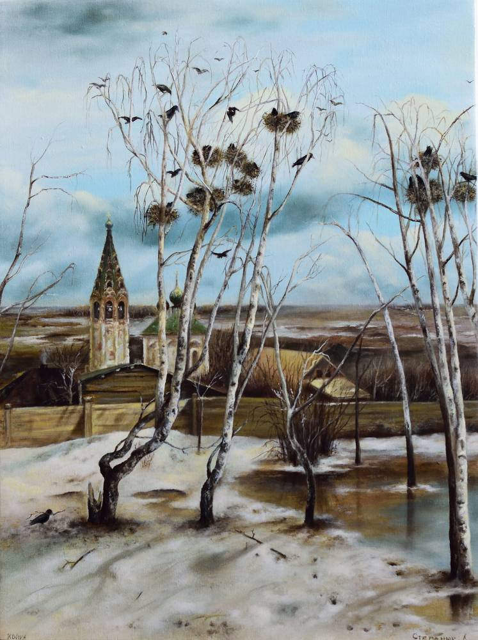
Взрослый: Много стихотворений написано поэтами о грачах. Художники также изображали этих птиц на своих полотнах. Есть одна очень известная картина великого русского художника-пейзажиста Алексея Кондратьевича Саврасова, которая посвящена этим птицам и так и называется «Грачи прилетели».
Посмотри на картину. Перед нами сельский пейзаж. То, что изображено ближе всего к нам, зрителям, называется в живописи передним планом. На переднем плане художник изобразил ряд старых кривых берез, а на их голых ветках расположились грачиные гнезда. На заднем плане мы видим деревянный забор и сельскую церковь. На заднем плане художник изображает то, что находится вдалеке, обычно очертания на заднем плане менее четкие, более размытые и тусклые.
Физминутка:
Как-то раннею весной
На опушке лесной (стоит, руками показывает опушку)
Появилась стая птиц:
Не скворцов и не синиц,
(бежит на носках, чуть подняв согнутые руки в локтях)
А большущих грачей
Ночи черной черней (приседает)
Разбежались по опушке
Прыг-скок, крак-крак! (бегает в разных направлениях)
Там жучок, там червяк
Крак-крак-крак! (наклоняется вперед, вниз)
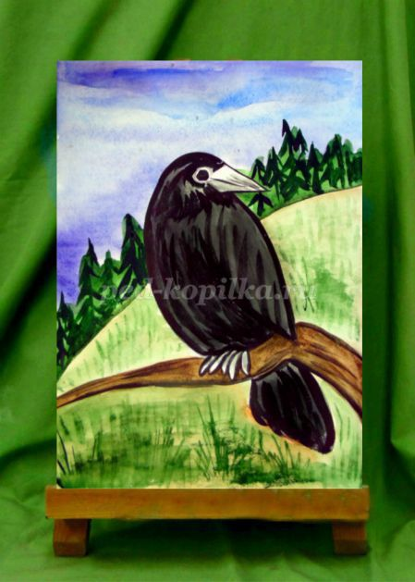
Взрослый: Сейчас приступим к самому интересному – к рисованию. Как думаешь, что мы будем рисовать? (грача). Верно! Мы с тобой постараемся нарисовать такого красивого грача.
Для того, чтобы его нарисовать нам потребуется лист бумаги (формата А4), простой карандаш, ластик, акварель (или гуашь), кисти разной толщины, тряпочка для кистей, баночка для воды, клеенка на стол.
Начинаем работу с предварительного наброска простым карандашом. Любая птичка появляется из яйца-рисуем его, примерно по середине листа с небольшим наклоном.
В верхней части яйца рисуем треугольничек-клюв.

С противоположной стороны к клюву подрисовываем ещё один треугольничек, на его остром кончике рисуем глаз.
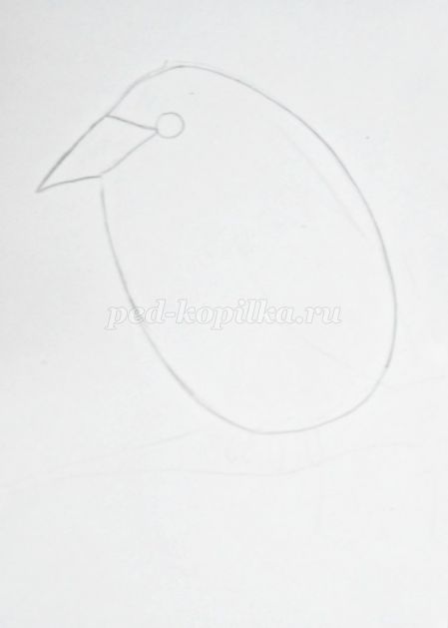
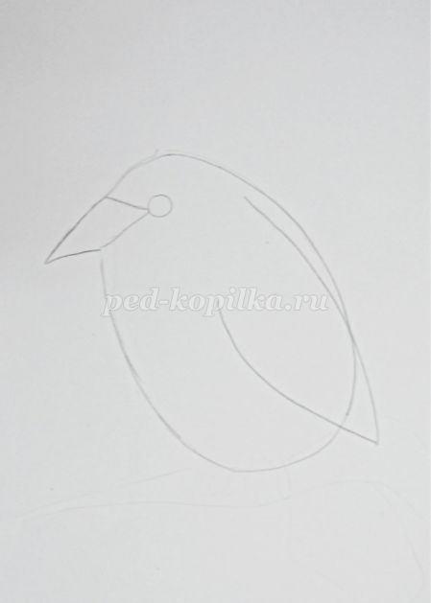
Далее крыло, рисуем две дугообразные линии, соединённые в форме листика, или треугольничка.

Затем под овалом туловища рисуем линии ветки на которой сидит грач. И нам остаётся дорисовать хвост с лапками.
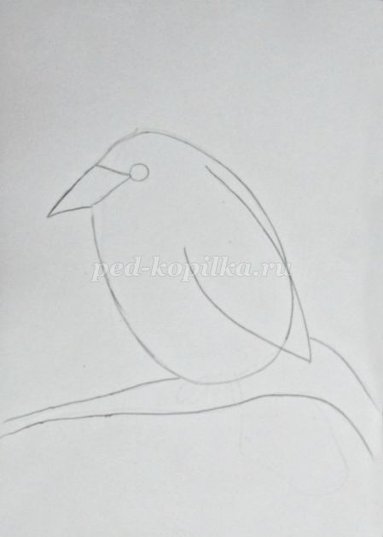
Можно нарисовать грача немного иначе, развернув его голову в другую сторону. Затем дополняем рисунок небольшим пейзажем-линия горизонта и лес.
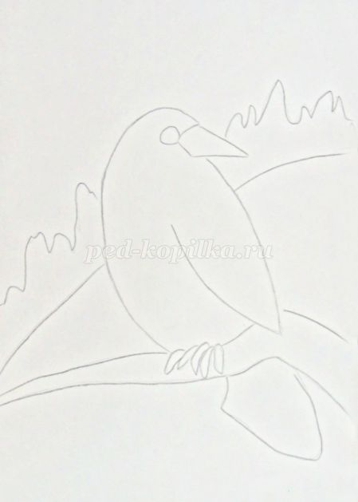
Далее работа акварелью (или гуашью). Начинаем с фона, рисуем небо несколькими оттенками синего цвета. Используем толстую кисть, цвет наносится с большим количеством воды в горизонтальном направлении.
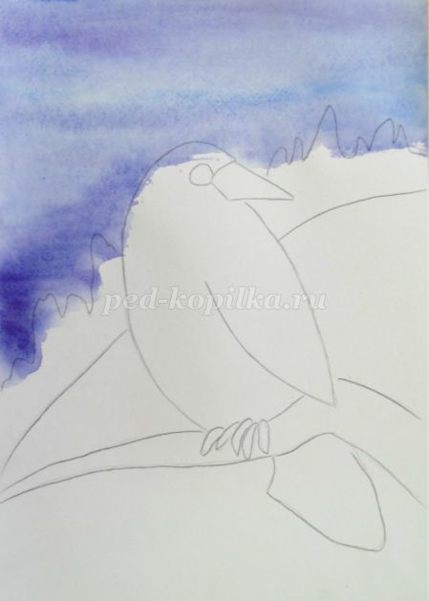
По такому же принципу окрашиваем землю в светло коричневый тон, быстрыми движениями.
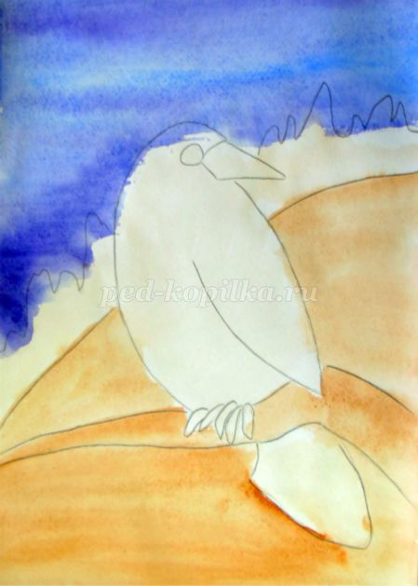
Далее работаем кистью потоньше, разукрашиваем зелёным цветом лес на горизонте.
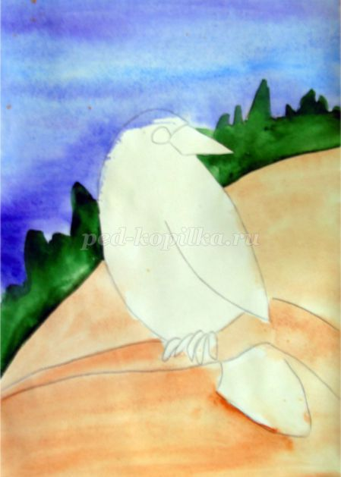
Для основного окраса грача будем использовать серый цвет. Для его получения нам понадобится чёрный, а вот белый мы использовать не будем. Первым делом силуэт грача мы смочим чистой водой, пройдёмся по нему чистой кистью с водичкой. Затем на кончик кисти наберём немного чёрного цвета и опять пройдёмся по силуэту грача, получая серый цвет.
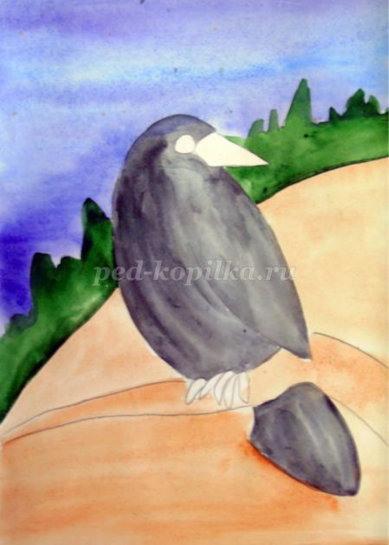
Далее зелёным цветом рисуем травинки, на переднем плане побольше, на заднем поменьше.
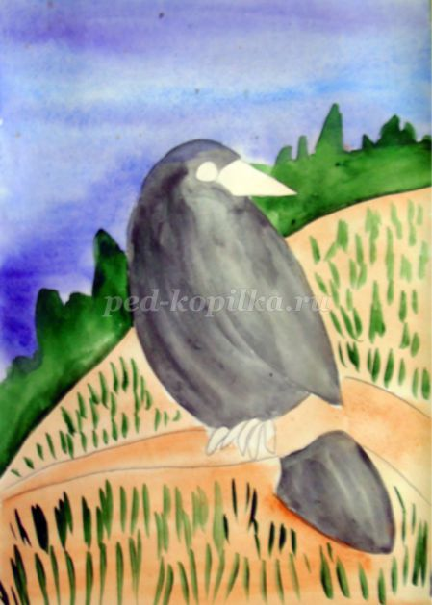
Затем нам понадобится большая кисть, чистая и полусухая(обмакиваем о тряпочку), ею растираем нарисованные и уже слегка подсохшие травинки.
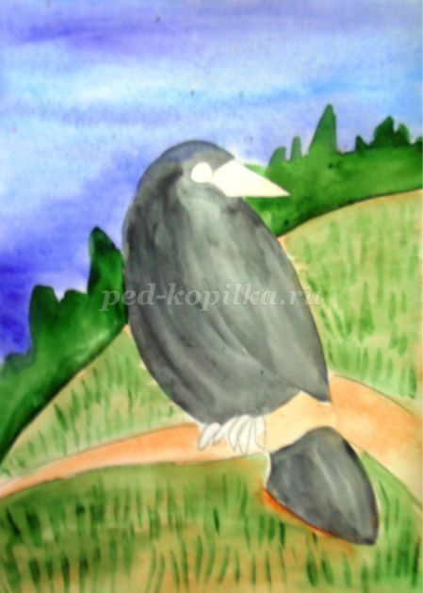
Тонкой кистью набираем чёрный цвет в полную силу и рисуем перья на граче.
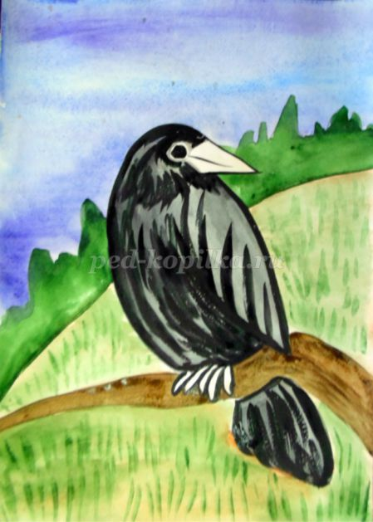
Далее растираем нарисованное оперение таким же способом, как и траву.
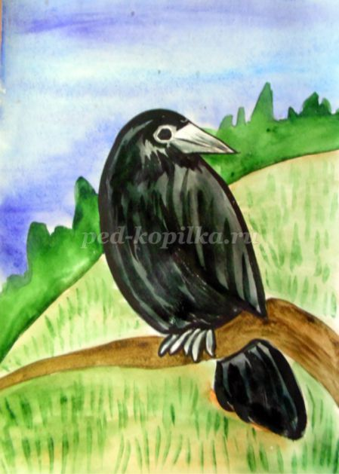

Ёлки вдалеке рисуем тёмно-зелёным цветом тонкой кистью, и наш пейзаж с грачом завершён.
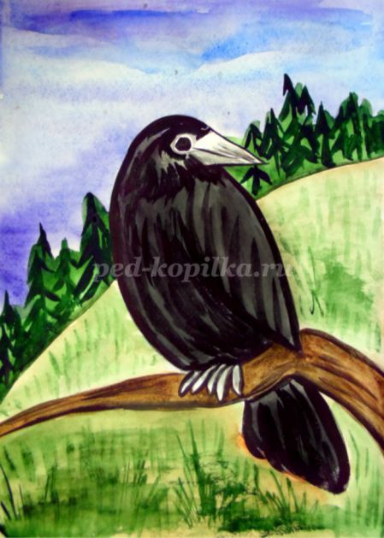

Подведение итогов: Мы сегодня отлично потрудились. Тебе понравилось рисовать? Что было самое легкое в рисовании? А что самое сложное?
Я хочу похвалить тебя. Ты нарисовал весенний пейзаж с грачом, как настоящий художник. Молодец!

Используемые интернет-ресурсы:
https://yandex.ru
https://ped-kopilka.ru
https://nsportal.ru

